# Dopplerformler ud fra duemodellen

*Når en ambulance er på vej væk, hører man en dybere tone, og når den nærmer sig, hører man en lysere tone. Hvorfor sker der denne ændring i frekvens?*

## 1. Duemodel

**Hvorfor ændrer lyden frekvens?** For at forstå hvorfor lydens frekvens ændres, kan man tænke på en ridder, der sender brevduer til sin kæreste hver time. Hun modtager ikke brevduer hver time, hvis han rider væk fra hende eller mod hende. Antallet af duer, der modtages pr. time, kan man kalde duefrekvensen og det er den der ændrer sig, fordi afstanden mellem to duer er større, når ridderen er på vej væk.

**Analogimodellens tre trin**

* Virkeligheden oversættes til analogien
* Der udføres beregninger i analogien
* Beregninger i analogien oversættes til virkeligheden.

**Oversættelse af virkelighedens begreber til modelbegreber**

* En bølgetop svarer til due
* Lydens fart svarer til duens fart
* Ambulancens fart svarer til ridderens fart
* Lydens frekvens svarer til antal duer per time
* Lydens bølgelængde svarer til afstand mellem to duer

**Duemodel med symboler** Duernes fart påvirkes *ikke* af ridderens fart. Duen glemmer alt om ridderens fart, så snart den er i luften

* Tiden mellem udsendelse af to duer, kaldes $T_{\text{emit}}$
* Tiden mellem modtagelse af to duer, kaldes $T_{\text{obs}}$
* Afstanden mellem to duer, når ridderen ligger i lejr, kaldes $λ_{\text{emit}}$
* Afstanden mellem to duer, når ridderen er på vej væk, kaldes $λ_{\text{obs}}$
* Riddernes fart kaldes $v_{\text{ridder}}$
* Duernes fart kaldes $v_{\text{due}}$

## *Ridderen ligger i lejr*

## Når ridderen ligger i lejr, så er afstanden mellem to duer lig med duernes fart gange med tiden mellem to udsendelser af duer, dvs. hvor langt duen kan nå, inden den næste due udsendes.

*Ridderen på vej mod slagmarken*

Når ridderen bevæger sig væk, bliver afstanden mellem to duer større, fordi ridderen bevæger sig en strækning sig inden den næste due udsendes. Afstanden mellem to duer kan også fås, som duernes fart gange med tiden mellem modtagelsen af to duer (se sidste graf)

## 2. Dopplerformel med bølgelængder

$$λ_{\text{obs}}=v_{\text{due}}∙T_{\text{emit}}+v_{\text{ridder}}∙T_{\text{emit}} \text{benyt} s=v∙t \text{og} ∆y=a∙∆x$$

$$λ_{\text{obs}}=λ_{\text{emit}}+v_{\text{ridder}}∙T_{\text{emit}} \text{benyt} {λ_{\text{emit}}=v}_{\text{due}}∙T_{\text{emit}}$$

$$λ_{\text{obs}}-λ_{\text{emit}}=v_{\text{ridder}}∙T_{\text{emit}}\text{ træk} λ_{\text{emit}} \text{fra på begge sider}$$

$$\frac{λ_{\text{obs}}-λ_{\text{emit}}}{λ_{\text{emit}}}=\frac{v_{\text{ridder}}∙T_{\text{emit}}}{v_{\text{due}}∙T_{\text{emit}}} divider med {λ_{\text{emit}}=v}_{\text{due}}∙T_{\text{emit}}$$

$$\frac{λ_{\text{obs}}-λ_{\text{emit}}}{λ_{\text{emit}}}=\frac{v_{\text{ridder}}}{v_{\text{due}}} divider med T_{\text{emit}} i tæller og nævner$$

$$\frac{λ_{\text{obs}}-λ_{\text{emit}}}{λ_{\text{emit}}}=\frac{v_{\text{ambulance}}}{v_{\text{lyd}}} virkelighedens formel$$

**Eksempel 1.** Hvis ambulancen fart er 10 % af lydens fart og den udsender en 1000 Hz tone med bølgelængden 34 cm, vil bølgelængdeændringen være 3,4 cm og den observerede bølgelængde 37,4 cm

**Opgave 1.** En stjerne bevæger sig væk fra jorden med 0,001 *c*, hvor *c* er lystes fart) og udsender lys med bølgelængden 500 nm. Hvor stor er bølgelængdeændringen og den modtagne bølgelængde?

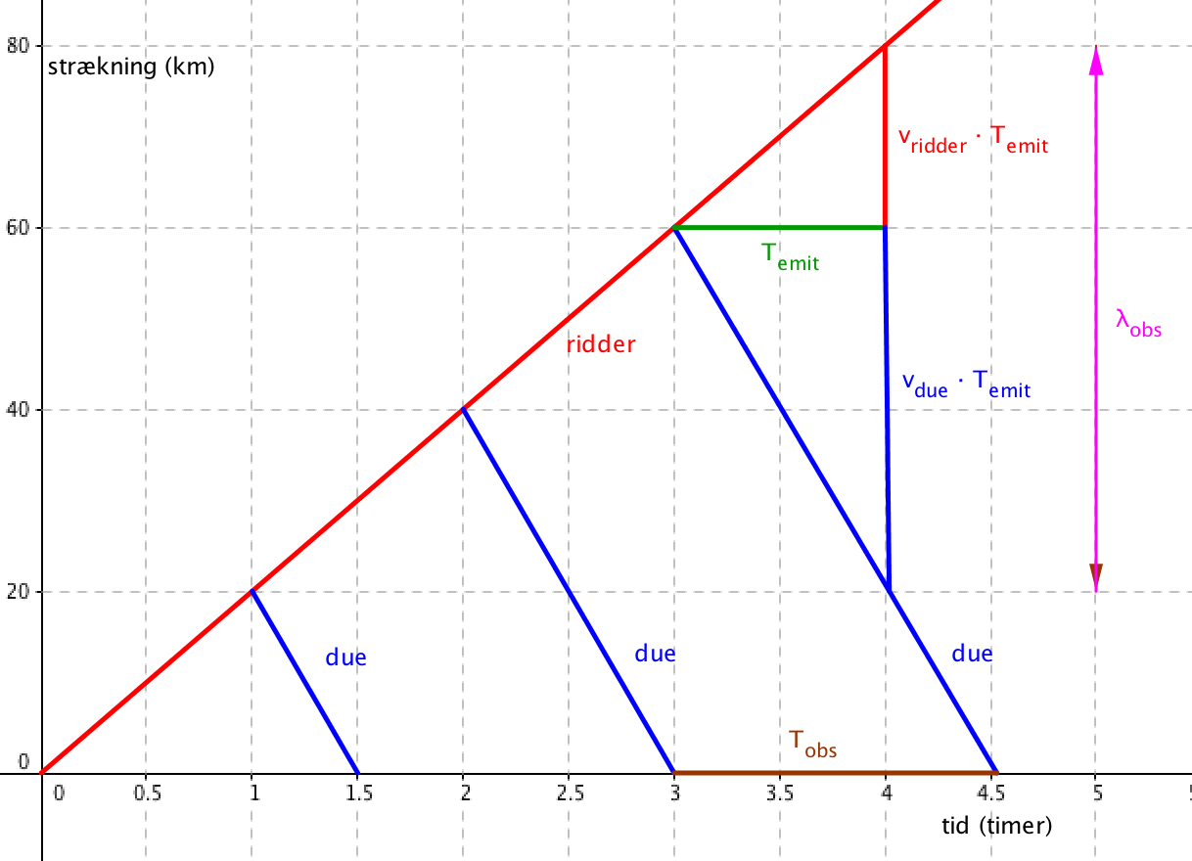

## 3. Dopplerformel med frekvenser

Afstanden mellem to duer kan både findes ved brug at tiden mellem udsendelse af to duer og tiden mellem observation af to duer. Ved at sætte de to udtryk lig hinanden fås

$$v_{\text{due}}∙T_{\text{obs}}=v_{\text{due}}∙T_{\text{emit}}+v_{\text{ridder}}∙T_{\text{emit}} to forskellige udtryk for afstand mellem duer$$

$$v_{\text{due}}∙T_{\text{obs}}=\left(v_{\text{due}}+v_{\text{ridder}}\right)∙T_{\text{emit}} sæt T_{\text{emit}} uden for parentes$$

$$T_{\text{obs}}=\frac{v_{\text{due}}+v_{\text{ridder}}}{v_{\text{due}}}∙T_{\text{emit}} divider med v_{\text{due}} på begge sider$$

$$\frac{1}{T_{\text{obs}}}=\frac{v_{\text{due}}}{v_{\text{due}}+v_{\text{ridder}}}∙\frac{1}{T_{\text{emit}}} vend alle brøkerne om$$

$$f_{\text{obs}}=\frac{v_{\text{due}}}{v_{\text{due}}+v_{\text{ridder}}}∙f_{\text{emit}} \text{benyt} f=\frac{1}{T}$$

$$f_{\text{obs}}=\frac{v_{\text{lyd}}}{v_{\text{lyd}}+v_{\text{ambulance}}}∙f_{\text{emit}} virkelighedens formel$$

**Opgave 2.** Ambulancen fart er 34 m/s (10 % af lydens fart) og den udsender en 1000 Hz tone. Hvor stor er den observerede frekvens?

